项目需求书

一、项目名称
小横琴山步道两侧低质低效林分改造项目
二、项目概况
小横琴山东侧山体登山步道两侧的次生林均为80、90年代人工构建，主要优势树种为相思，桉树等速生先锋树种，经调查发现大部分树种已进入退化期，既无法作为经济林经营，也没有生态及景观价值。同时，登山步道附近还存在部分银合欢，该树种为外来入侵树种，威胁周边乡土树种的生存空间，形成单一的退化森林景观。为提升步道森林生态质量，丰富物种多样性，构建良好的自然景观，需人为的对小横琴山步道两侧开展林分改造，替换已老化、退化的植物群落。
三、服务范围
横琴粤澳深度合作区
四、服务期限
自合同签订之日起至2026年12月1日
- 服务内容及服务要求
- 修复区现状
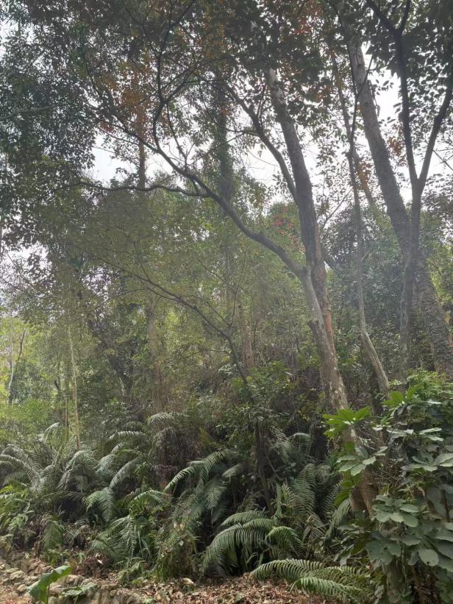 | 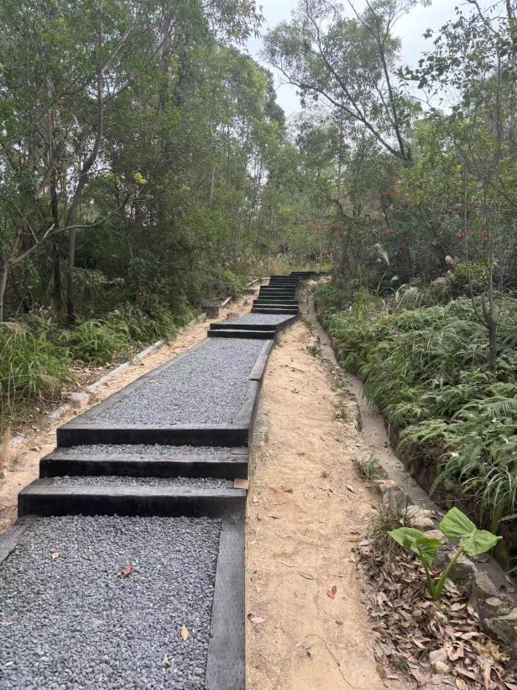
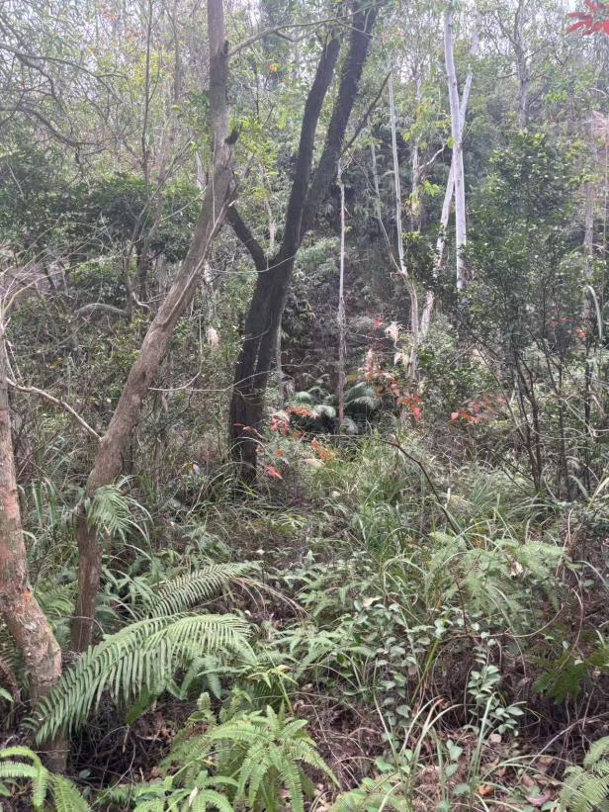 | 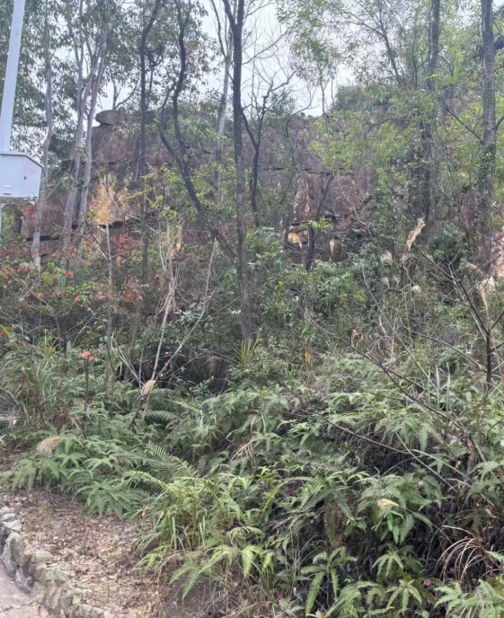
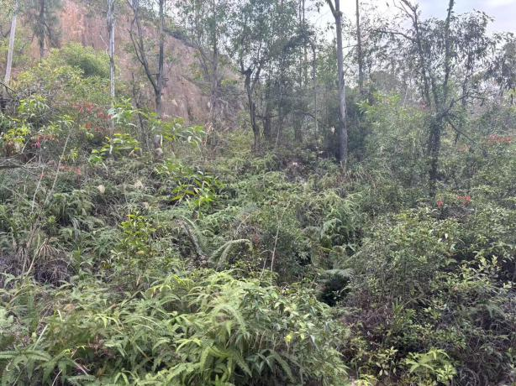 | 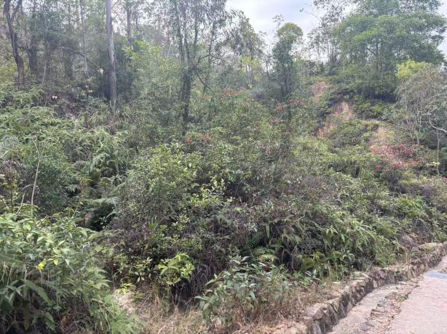
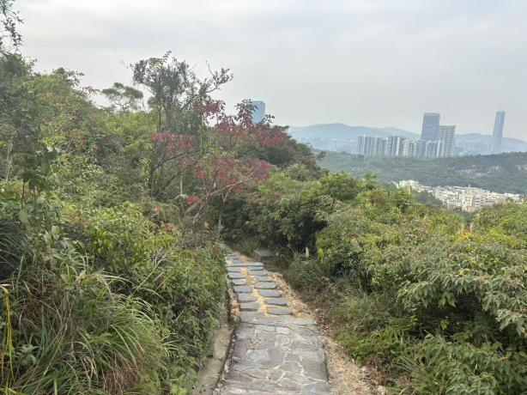 | 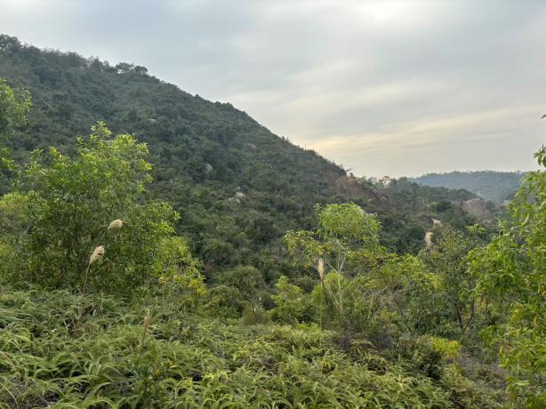
小横琴山登山步道两侧现状照片

- 修复区平面布局
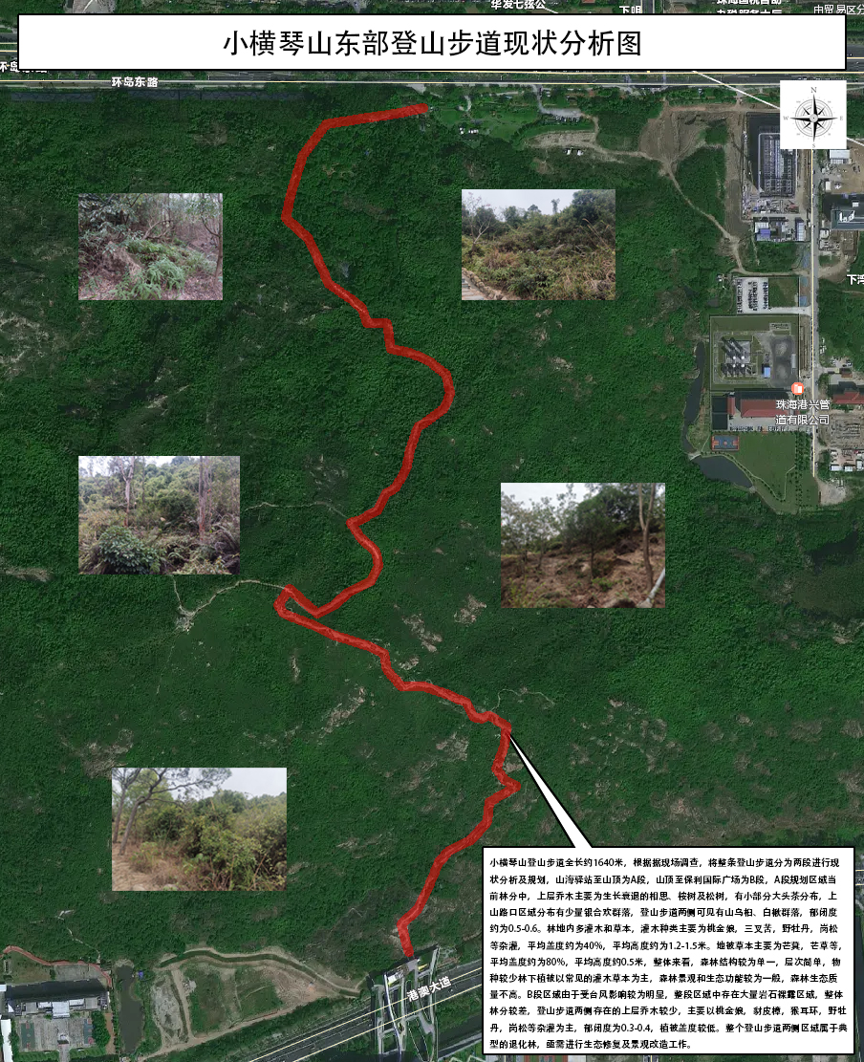

- 修复措施
小横琴山登山步道全长约1640米（2侧10米宽，总面积约49.17亩）。根据现场调查情况，结合实际需求，将登山步道整体划分为2段进行分别规划，山海驿站至山顶为A段，长度约920米，山顶至保利国际广场为B段，长度约720米。以登山步道两侧1m外的10m范围作为生态景观修复区域。
- A-1段（山海驿站至450m处）
与B段相比，A段立地条件较好，土层厚度较厚，以山海驿站至登山道450m这一区域立地条件最好，规划将此区域打造为色叶林区域，主要通过选用山乌桕，枫香等色叶树种作为主干树种，辅以大头茶、火焰木、火力楠等树种为背景树，主要展现森林的季相变化，以观赏景观为主。
- A-2段（450m处-山顶）
由于该段区域接近山顶，海拔逐渐增高，受海风影响，立地条件较A-1段差，土层较薄，土壤肥力较低，上层乔木逐渐减少，所以该区域改造措施主要以生态修复为主，主要选用如铁冬青，山杜英，红花荷，假萍婆，火力楠等以生态功能为主，兼具一定景观价值的乡土树种作为该区域的主要栽种树种，主要考虑这段区域登山时的遮荫功能及对森林环境的修复。该区域还存在一段防火林带，长度约50米，面积约1.5亩，该区域选用大头茶作为栽植树种，兼具一定的 森林防火隔离带功能。
- B段（山顶至保利国际广场）
该段区域立地条件较差，土层较薄，存在大量岩石裸露区域，且由于区域位置属于南坡，常年受海风及台风影响显著，该区域选用假萍婆、铁冬青及台湾相思等抗风、抗瘠薄的乡土树种为栽植树种。采取“见缝插绿”的模式进行栽植，主要目的是对该区域进行生态修复。

林地清理
本次林地清理按照登山步道两侧10m内全带清理的方式进行。采伐所有的枯死木、桉树及种植带内枯死部分达到40%以上生长衰退的相思及弱小和生长衰退松树类树种，全面清理藤本植物，保留胸径5cm以上的乡土树种。
清理种植带上的采伐后的遗留枝条、杂灌、杂草，并按照种植带范围，使用高枝剪等工具同步清理种植带上方遮挡住阳光的树枝、树叶，确保种植带内的幼苗可以得到充足的阳光照射。清理后的树桩、杂灌及草本不高于10cm。采伐后的乔木主干可以就地锯为1-1.5m长的原木，在修建简易林道时可以用来加固步道台阶部分，剩余的原木可以喷洒白蚁防治药水后就近堆放于未施工的林地中；清除的小于3m的枝条砍成小于1.5m/段，与杂灌及杂草全部堆放到下方保留带内，然后才能打穴。林地清理需同步开展有害生物防治工作，清除造林区域的薇甘菊、红火蚁等有害生物及无根藤。对造林地中的极小种群、珍稀濒危动植物保护小区不得进行造林整地，并保留适当宽度的缓冲保护带。
苗木选择
树种选择是树种生态特性遴选、规划造林地立地类型特点、现状调查成果综合应用体现，也是造林成败的关键，结合造林地的立地条件以及珠海市近年来的山地造林经验，并参考了《华南主要抗风耐盐碱园林绿化苗木大全》及广东省森林质量精准提升树种选择配置推荐树种，项目总体需要山乌桕、枫香、红花荷、山杜英、火力楠、铁冬青、火焰木、大头茶、假萍婆、台湾相思等9种各类型乔木。苗木应选用1.5年生以上、苗高80cm以上、地径0.8cm以上的良种容器壮苗，应有“两证一签一说明”，采用保障性苗圃定单育苗定向供苗。

整地与基肥
清理有碍于苗木正常生长的地被物、采伐剩余物。开挖植穴尽量防止水土流失，植穴规格50×50×40cm以上。每穴施放1.5千克林木专用肥+0.5千克进口复合肥（NPK含量≥45%）。

造林密度
根际实际需要，设置苗木种植株行距为2.5m*2m，即种植密度为133株/亩，防火林带区域苗木种植株行距为2m*2m，即种植密度为167株/亩。

栽植方式
应在春季雨期造林。苗木栽植前需先对苗木根部进行防治白蚁药水的浸泡，栽植时苗要扶正，并适当深栽，回土要细，回土后轻提幼苗，然后适当压实，最后松土回成“馒头状”，做到“三埋一提三踩”。

抚育及追肥
种植当年秋季（9-10月）抚育：砍除苗木种植带内的杂灌、杂草；种植穴内铲草、松土、扩穴、培土、修筑70*50cm反坡状小平台（含补苗）。
第二年春季（3-4月）抚育：砍除苗木种植带内的杂灌、杂草；种植穴内铲草、松土、修筑70*50cm反坡状小平台（含补苗），然后在树冠外缘投影线上坡位或左右两侧挖穴追施进口复合肥0.2千克/株，后覆土。
第二年秋季（9-10月）抚育：种植带全带砍草、割灌，并铲除苗木周围1.2*1.2m内的杂草，修去徒长枝，保留植物顶端优势，促使植物尽快生长。

管护
建成后进入抚育管理阶段，应定期给新造林地除草松土，增加土壤通透性，不仅能够避免杂草与幼林争夺养分，还能促进土壤有机质分解，促进苗木根部生长。
通过采取修枝、割灌除草、以目标树种为中心，半径50cm内松土扩穴、施肥、补植、培土、抚育伐等措施，调整林分生长空间，促进林分生长发育。
工程量
本次林分修复区域约49.17亩，共需苗木6592株，林木专用肥9888kg，复合肥5932.8kg。

六、验收标准
1、栽植完成验收标准
成交供应商在栽植完成后上报采购人，采购人在一个月内组织验收。主要针对造林面积、苗木规格、管护措施、苗木成活率进行验收，要求造林苗木成活率达95%以上（含95%），苗木长势良好，否则必须补植整改后再进行验收。
2、抚育验收标准
每次抚育验收在抚育后一个月内进行，验收内容包括抚育面积、苗木保存率、苗木生长指标、抚育措施、抚育质量等，要求按照作业设计进行抚育，抚育率达100%，成活率达95%以上（含95%），否则必须补植后再验收。
3、抚育期满验收标准
抚育期满验收在最后一次抚育完成后一个月内进行，验收内容包括抚育面积、苗木保存率、苗木生长指标、抚育措施、抚育质量等，要求抚育率达100%，成活率达95%以上（含95%）。苗木生长旺盛，无病虫害等。否则必须抚育到达标后再验收。

七、施工管理
项目要严格执行各项技术规范要求和“按规划设计、按设计施工、按标准验收报账”的工程技术管理程式，要求“高标准、高要求、高投入”营造碳汇林。推行项目法人制、终身负责制，成交供应商实行包质量、包进度、包成活的“三包”责任制。项目结束后采购人将组织检查和验收。
1、严格执行现行国家、地方颁布的现行的林业施工验收规范等相关标准及规范要求。
2、成交供应商收到成交通知书后5个工作日内提交项目实施方案、管理方案等，以及按要求签订合同。签订合同之后3个日历天内，成交供应商进场开工，并接受采购人考核，依照相关行业管理规定。
3、成交供应商在进场后 2 天内，必须对采购人提供正式图纸进行详细审查，提交书面的审图意见。审图意见经设计单位书面回复后，作为图纸的修改意见或补充要求。若对采购人提供的设计图纸、施工要求等存在异议，必须与采购人进行沟通并获书面认可后，方可修改要求进行实施。否则，无论是否影响工程质量，均视为质量问题。
4、具备进场条件后，成交供应商向提出申请，确定无误后双方签订书面移交手续。移交后，移交范围中包含的各项内容管理责任由成交供应商负责。
5、成交供应商须负责保护作业区内外一切设施（电器、线路、各类管道、绿化、道路等），施工过程中如有损坏，由成交供应商负责恢复维护。
6、成交供应商必须充分考虑到工程施工的特殊情况和不可预见因素对工期的影响。
7、采购人不提供施工所需的食宿、办公、临设及材料加工场地，均由成交供应商自行解决，其费用由成交供应商自理。
8、成交供应商应确保施工现场的清洁卫生，作业垃圾需当日清理干净，不得留在现场过夜。
9、成交供应商一旦进场施工，需严格遵守采购人的各项规章制度，包括但不限于：①带证上岗；②在规定的地域施工和活动；③项目负责人和管理人员需坚守岗位，因事需离开施工现场超过一天的，需提前向采购人请假，经采购人同意方可离开。
10、成交供应商在施工过程中须服从采购人管理，如遇重大节日或采购人组织重大活动时，须配合采购人停止施工，停工期间本项目施工工期顺延，采购人不向成交供应商支付任何费用。

八、档案管理
为了完善项目的后续管理，成交供应商应将项目建设过程中的各类文件归档，建立项目管理的文件档案。包括：

（1）造林与生态修复工程项目建设文件、作业设计书、作业设计图、作业设计表、建设过程中各阶段的检查验收资料、施工过程照片等。

（2）建设资金投入、支出等财务档案。

（3）建设管理附件，如施工合同、各道工序施工图片、验收报告等。

（4）工程建设前林地状况报告、工程实施后抚育管理、幼苗生长情况报告。

九、质量、安全、环境保护管理
1、成交供应商要包造林、包成活达标、包抚育、包质量指标，并制定工程质量奖惩制度。
2、项目施工过程中，要登记好因使用机械运输苗木、肥料使用的燃油数量和种类，以及施肥总量。
3、成交供应商必须遵守国家安全生产法律法规和有关规程规范。
4、成交供应商应对项目实施过程中落实质量、森林防火、安全措施，预防事故发生。因成交供应商违规发生的质量事件、事故，人身伤害、设备损坏等安全事件、事故，成交供应商负全责。
5、未经采购人同意，成交供应商不得擅自使用与施工无关的设施设备；不得擅自拆除、变更采购人防护设施及标识。
6、成交供应商施工过程中需使用电、水源、通用资源，应事先与采购人取得联系，不得私拉乱接。中断作业或遇故障应立即切断有关开关。
7、成交供应商施工过程中应做到工完、料尽、场地清，确保安全文明施工。
8、成交供应商须接受采购人的监督、检查，对采购人提出的质量、安全整改意见必须及时整改。
9、成交供应商任何时间内应保持现场运输道路通畅，以便应急采取必要措施。
10、成交供应商需现场设置安全、消防、宣传、警示等各种标牌。
11、本项目消防措施由成交供应商制定方案及组织实施，严格按照消防法的规定进行操作，需用的水电由采购人协助提供，需用电源必须由有资质的电工按规范拉接，不允许成交供应商的施工人员乱拉乱接。凡在施工期间因成交供应商过失引起的 火灾事故应由成交供应商负责，所造成的经济损失由成交供应商负责全额赔偿。
12、本项目建设过程中，要做到文明施工，污水、漂浮物、垃圾、机油等污染物需被收集后运出白曹湾再处理，提前设置防污帘、垃圾收集点等设施，防止悬浮物输出到项目区外，避免对项目区外的海洋影响。
13、本项目建设过程中，要进行林地清理和挖穴，将会一定程度地减少地表植被，增加保持水土、防止水土流失的压力。其次，肥料施放后，部分残余物可能与雨水一起被排放而影响环境。为减少项目建设对环境的负面影响，确保施工时不过度地破坏地带性植物资源，林地清理和挖穴时，做好周围林地及林木的保护，并做好施工安排，坚决禁止全垦和炼山。

十、防疫要求
根据《广东省人民政府办公厅关于印发广东省防控红火蚁若干措施的通知(粤办函[2021]6号)》《广东省林业局办公室关于填报2022年松材线虫病疫点林分改造计划的通知》《珠海市“林安 2021”林业植物检疫执法行动方案》等文件有关要求，加强森林病虫害防治，落实防控措施。

十一、后续服务
项目完成后，成交供应商应安排专业管护人员，加强日常巡查，落实防护措施，发现死株以及病虫害要及时处理并防治，合理安排抚育时间，确保林木成活率达到本项目要求。

十二、采购预算及响应报价要求
本项目为项目总价包干，供应商的报价应包括（但不限于）：人工费、设备费、运输费、保险费、技术服务费（含联络费、培训费、调试费、保修费、专家费）、管理费、税费、不可预见费等完成本采购内容所需的一切费用，以及采购需求文件及合同约定应当由成交供应商承担的风险因素等费用。供应商应当根据采购需求文件等材料自行考虑风险因素进行响应报价。否则，一旦成交，采购人将不予支付除了采购需求文件及合同约定的由采购人承担的风险因素之外的任何补偿。供应商漏报或不报，采购人将视为该漏报或不报部分的费用已包括在响应报价中，合同金额不予调整。
十三、付款方式
1期:成交供应商与采购人签订合同10个工作日内，采购人向成交供应商支付合同总价款的50%。
2期:成交供应商在栽植完毕并验收合格后，成交供应商按照采购人要求申请付款，采购人向成交供应商支付合同总价款的 50%。

